**Домашнее задание №8**

Возьмите свою схему хранилища данных из домашнего задания №3 и предложите 4–5 проверок на качество данных.

Рис. 1. Схема хранилища данных

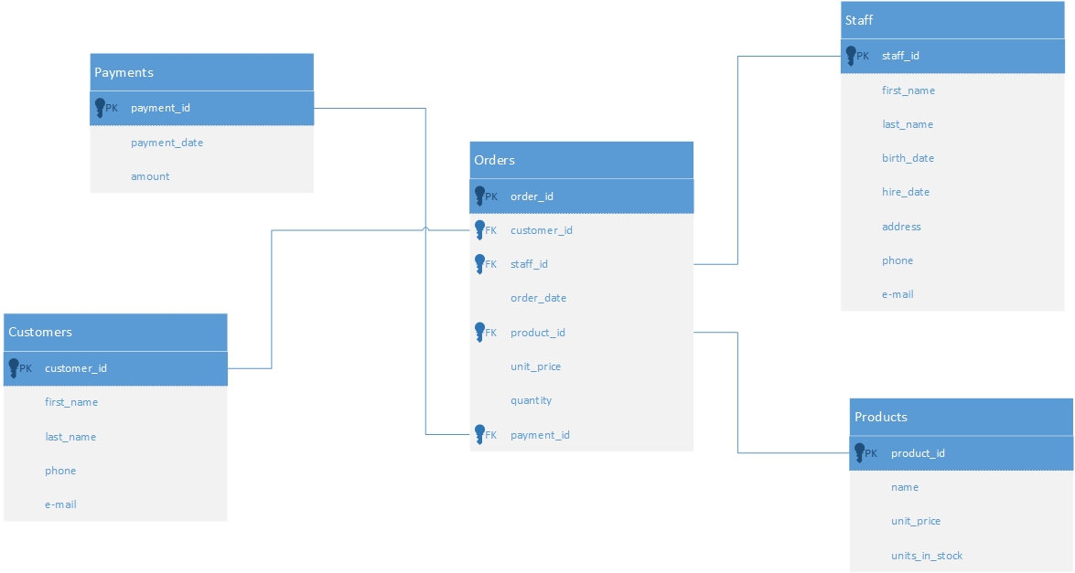

*Проверки на качество данных:*

1. В таблице Payments поле amount должно содержать числовое значение, округленное до 2 знаков после запятой.
2. В таблицах Payments, Orders и Staff поля payment_date, order_date должны содержать значения, типа “YYYY-MM-DD-HH-MM-SS”, а поля birth_date и hire_date должны содержать значения вида “YYYY-MM-DD”, где YYYY – год, ММ – месяц, DD – день, HH – час, MM – минута, SS – секунда.
3. В таблицах Customers и Staff поле phone должно содержать числовое значение, формата: “+XXXXXXXXXXX”, где X – число от 0 до 9. Это должно быть валидное значение, уникальное в рамках системы.
4. В таблице Products поле name должно содержать значение типа текст, ограниченное 50 символами.
5. В таблице Products поле unit price содержать числовое значение, округленное до 2 знаков после запятой.
6. В таблице Products поле units_in_stock должно содержать целочисленное значение.